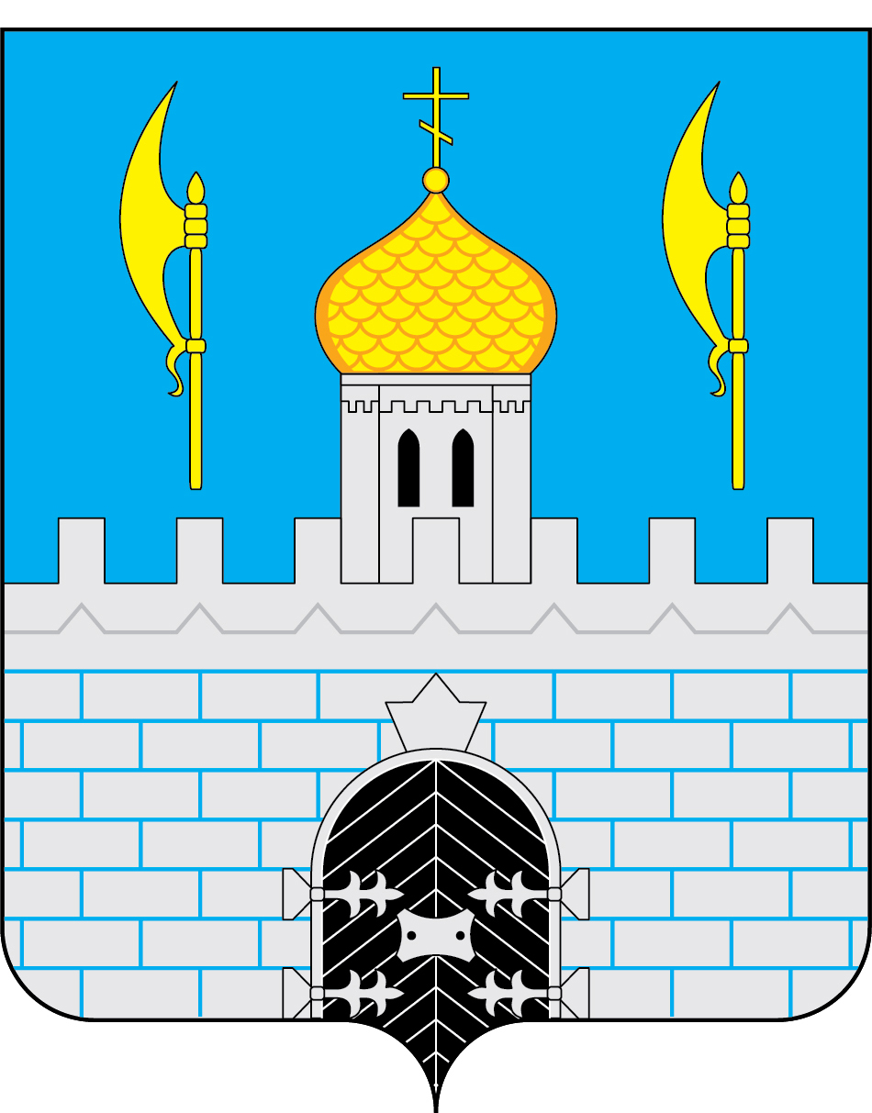

КОНТРОЛЬНО - СЧЕТНАЯ ПАЛАТА
СЕРГИЕВО-ПОСАДСКОГО ГОРОДСКОГО ОКРУГА
МОСКОВСКОЙ ОБЛАСТИ

Информация
по результатам контрольного мероприятия «Проверка эффективности и результативности использования бюджетных средств, выделенных в 2023-2024 году из бюджета Сергиево-Посадского городского округа Московской области на выполнение муниципального задания и иные цели Муниципального бюджетного образовательного учреждения «Средняя общеобразовательная школа №2» Сергиево-Посадского городского округа Московской области»

Контрольно-счетная палата Сергиево-Посадского городского округа направляет вам информацию по результатам контрольного мероприятия «Проверка эффективности и результативности использования бюджетных средств, выделенных в 2023-2024 году из бюджета Сергиево-Посадского городского округа Московской области на выполнение муниципального задания и иные цели Муниципального бюджетного образовательного учреждения «Средняя общеобразовательная школа №2» Сергиево-Посадского городского округа Московской области».
Основание для проведения контрольного мероприятия:
План работы Контрольно-счетной палаты Сергиево-Посадского городского округа на 2025г. пункт 1.5, утвержденный распоряжением Председателя Контрольно-счетной палаты Сергиево-Посадского городского округа от 27.12.2024 №70/24-РП, Распоряжение от 14.01.2025 № 02/25-РП.
В ходе контрольного мероприятия установлено следующее:
1. В нарушении гл.VIII п.8.8. Устава учреждения, Устав учреждения (новая редакция), утвержденный Постановлением администрации Сергиево-Посадского городского округа от 01.02.2023г. №125-ПА, пунктов 3, 3.2-3.5 статьи 32 Федерального закона от 12 января 1996 г. № 7-ФЗ «О некоммерческих организациях», Устав учреждения размещен на сайте https://bus.gov/ru с нарушением срока.
2. Договор об оказании медицинской помощи детям в муниципальном бюджетном образовательном учреждении с МБОУ «Средняя образовательная школа №2» не заключен, по причине отсутствия лицензии на медицинский кабинет.
3. В нарушение п.5.2.3. Устава учреждения, штатные расписания учреждения в период с 22.05.2023 года, в связи с присоединением МБДОУ «Детский сад комбинированного вида № 73», а так же с 01.06.2023 года, в связи с изменением оплаты труда главного бухгалтера и введением должности заместителя главного бухгалтера, данные штатные расписания не были согласованы с Управлением образования администрации Сергиево-Посадского городского округа,
Было предложено:
1. Заключить Договор об оказании медицинской помощи детям в муниципальном бюджетном образовательном учреждении с МБОУ «Средняя образовательная школа №2».
2. В дальнейшей работе соблюдать федеральное законодательство и нормативно-правовые акты Сергиево-Посадского городского округа;
О принятых мерах необходимо проинформировать Контрольно-счетную палату Сергиево-Посадского городского округа в месячный срок после получения представления.

